Маршрутная карта подготовки учащихся к ОГЭ по географии

Тема План местности
1.Информационный блок. Основные понятия темы.

План местности – чертеж небольшого участка местности в крупном масштабе условными знаками. Перечень всех используемых на карте условных знаков и их объяснение содержит легенда к карте.
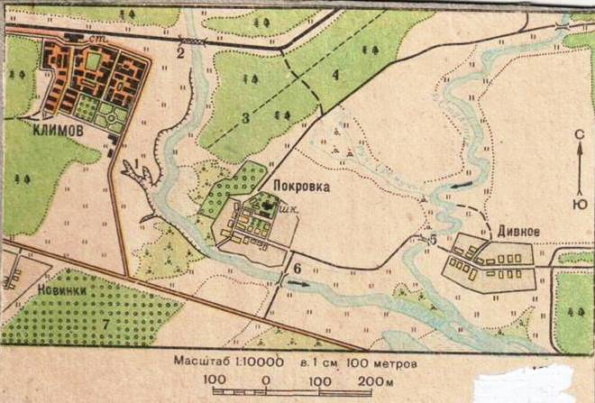
Масштаб – отношение длины линии на плане или карте к длине линии на местности. Масштаб показывает, во сколько раз расстояние на уменьшено относительно реального расстояния на местности.
Используется численный, именованный, линейный. | 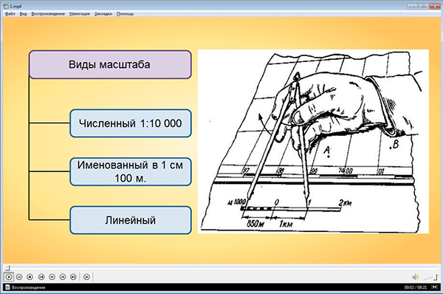

План местности используется для определения направлений. На плане определение направлений проводится на основании направления север – юг. ( стрелка на плане). Если на плане нет стрелки, показывающей это направление, то считается, что оно соответствует направлению вверх – вниз.

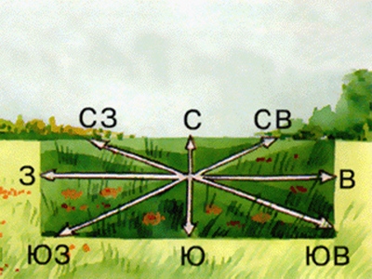
На карте направления определяются с помощью градусной сетки. Направление
север – юг соответствует направление меридианов, запад – восток – направление параллелей.

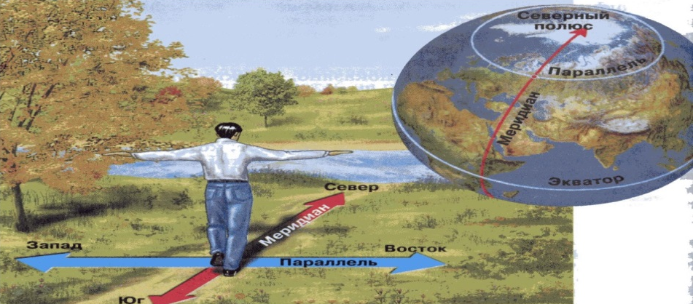
Алгоритм решения заданий ОГЭ по географии раздела «План местности».
№ 19-22 «План местности»

№ | Задача | Алгоритм действий
1 | Определение расстояний по плану | Найдите на карте заданные точки.  С помощью линейки измерьте расстояние, округляя до десятых (в см)  Найдите именованный масштаб на плане  В соответствии с масштабом переведите полученное расстояние в метры (или км)  Запишите полученный результат
2 | Определение направлений по плану | Найдите на плане точку отправления и точку назначения  От точки отправления проведите луч - направление на север  Соедините точки отправления и назначения  Определите заданное условиями задачи направление (учитывая, что запад слева)
3 | Умение читать план, определять и оценивать заданные условия | 1.Определите по условию задания предназначение участка  2.Составьте список необходимых условий ( особенности рельефа, растительности, освещенности и т.д)  3. Внимательно рассмотрите каждый предложенный вариант участка, оценивая их условия.  4. Сделайте вывод, в котором укажите Ваш выбор. Обоснуйте его.
4 | Выбор профиля местности по отрезку плана | 1. Соедините точки отрезка на плане.  2. Определите по плану абсолютную высоту точки А и точки В  3. Проверьте соответствие высот этих точек на каждом из предложенных вариантов профилей.  4. Внимательно рассмотрите горизонтали, проходящие через отрезок профиля. Определите, как меняется характер поверхности (понижается – повышается – ровная ) Определите плавные и крутые склоны.  5. Соотнесите каждый участок отрезка с вариантами профилей, постепенно отклоняя лишние варианты  6. Сделайте окончательный выбор. Перепроверьте свой ответ.

Методические рекомендации

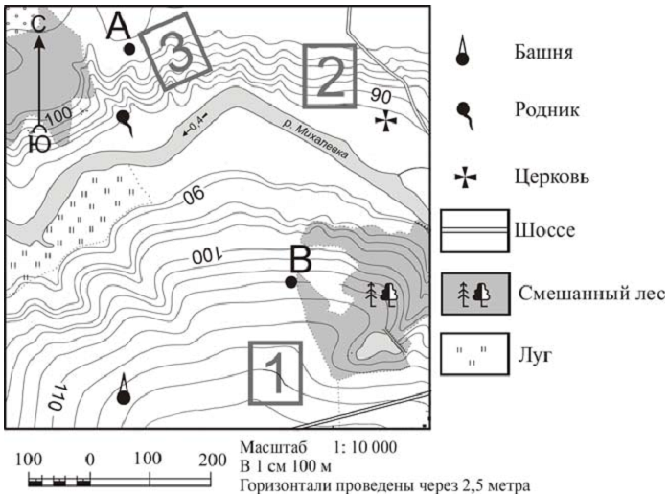
Рис.3. Карта
Задание 1. Определите по карте расстояние на местности по прямой от родника до церкви. Измерение проводите между центрами условных знаков. Полученный результат округлите до десятков метров. Ответ запишите в виде числа.
Ответ: ___________________________ м.
Последовательность выполнения задания:
1. Найти указанные объекты на карте.
2. Определить центры внемасштабных условных знаков данных объектов.
3. Приложить линейку к данным центрам (после того как это сделано, лучше убрать руки от линейки и еще раз проверить совпадает ли начало и конец измеряемого отрезка на карте со шкалой линейки, чтобы избежать смешения линейки во время измерения)
4. Определить расстояние с точностью до миллиметра (например: 4,2 см)
5. Определить именованный масштаб карты (он указан под картой)
6. Умножить измеренное расстояние в сантиметрах на значение, соответствующее одному сантиметру (например: 4,2 см · 100 м = 420 м)
Задание 2. Определите по карте, в каком направлении от башни находится родник.
Последовательность выполнения задания:
1. Найдите на карте, пользуясь условными обозначениями, необходимые объекты: башня и родник.
2. Помните, что на топографической карте направление на север строго перпендикулярно вверх, если нет специального указания стрелкой. Вспомните расположение сторон горизонта. Родник находится от башни строго в северном направлении.
Ответ: С или север или в северном.

Задание 3. Фермер выбирает участок для закладки нового фруктового сада. Ему нужен участок, на котором весной рано сходит снег, а летом почва лучше всего прогревается солнцем. Он также должен иметь расположение, удобное для вывоза собранного урожая на консервный завод. Определите, какой из участков, обозначенных на карте цифрами 1, 2 и 3, больше всего отвечает указанным требованиям. Для обоснования своего ответа приведите два довода.
Последовательность выполнения задания:
1. Используя топографические знаки карты, необходимо проанализировать географические условия каждого участка по следующим критериям: экспозиция склона, наличие или отсутствие дороги, близость к населенным пунктам.
2. Опишите каждый из участков и сделайте соответствующий вывод. Участок 1 – северная экспозиция, рядом шоссе, участок 3 – южная экспозиция, но удален от дороги. Следовательно, наиболее подходит участок 2, т.к. он имеет южную экспозицию и находится рядом с шоссе.
Задание 4. На рисунках (рис.4) представлены варианты профиля рельефа местности, построенные на основе карты по линии А – В разными учащимися. Какой из профилей построен верно?
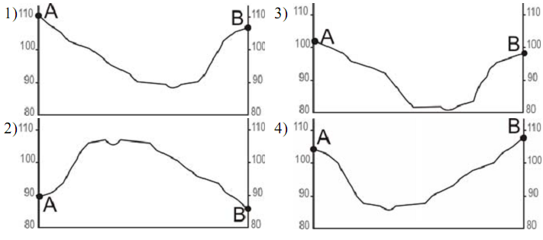
Рис.4. Варианты профилей

Практикум по теме « План местности»
Задания выполняются с использованием приведенной ниже карты (рис. 7).
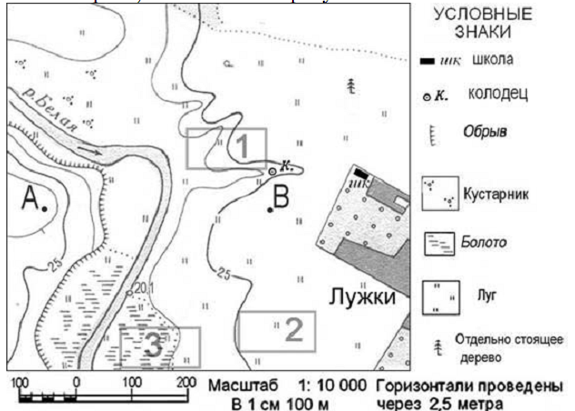
Задание 1. Определите по карте расстояние на местности по прямой от колодца до отдельно стоящего дерева. Полученный результат округлите до десятков метров. Ответ запишите цифрами.
Задание 2. Определите по карте, в каком направлении от школы находится колодец.
Задание 3. Школьники из села Лужки выбирают место для обустройства футбольного поля. Оцените, какой из участков, обозначенных на карте цифрами 1, 2 и 3, наиболее подходит для этой цели. Для обоснования своего ответа приведите два довода. Обоснованный ответ запишите на отдельном листе или бланке, указав сначала номер задания.

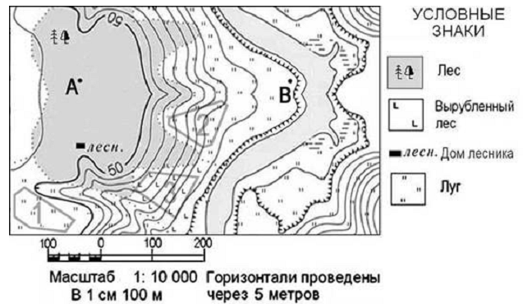
Задание 1. Определите по карте расстояние на местности по прямой от точки А до дома лесника. Полученный результат округлите до десятков метров. Ответ запишите цифрами.
Задание 2. Определите по карте, в каком направлении от точки А находится дом лесника.
Задание 3. Школьники выбирают место для катания на горных лыжах. Оцените, какой из участков, обозначенных на карте цифрами 1, 2 и 3, больше всего подходит для этого. Для обоснования своего ответа приведите два довода.
Задание 4. На рисунках (рис.10) представлены варианты профиля рельефа местности, построенные на основе карты по линии А – В разными учащимися. Какой из профилей построен верно?
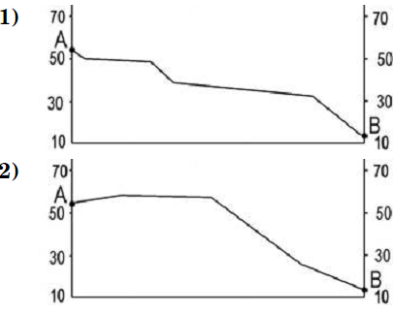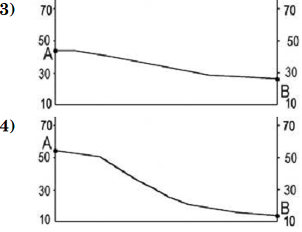

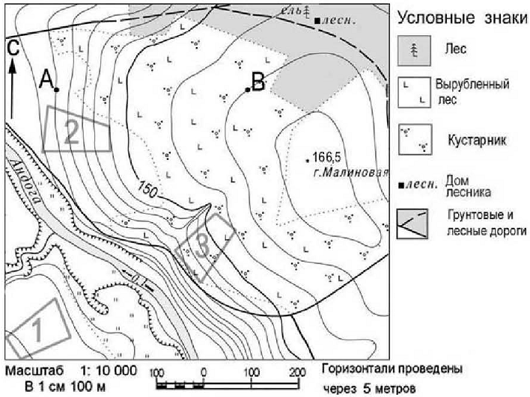
Рис. 11. Карта
Задание 5. Определите по карте расстояние на местности по прямой от точки В до домика лесника. Полученный результат округлите до десятков метров. Ответ запишите цифрами.
Задание 6. Определите, в каком направлении от точки В находится дом лесника.
Задание 7. Школьники выбирают место для катания на горных лыжах. Оцените, какой из участков, обозначенных на карте цифрами 1, 2 и 3, больше подходит для этого. Для обоснования своего ответа приведите два довода.
Задание 8. На рисунках (рис. 12) представлены варианты профиля рельефа местности, построенные на основе карты по линии А – В разными учащимися. Какой из профилей построен верно?
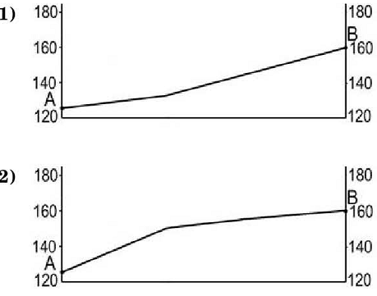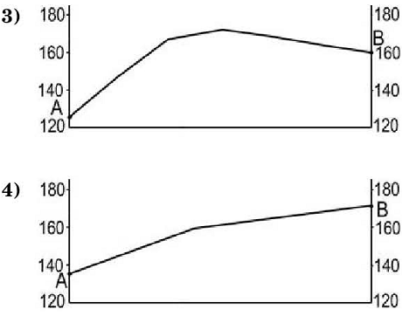

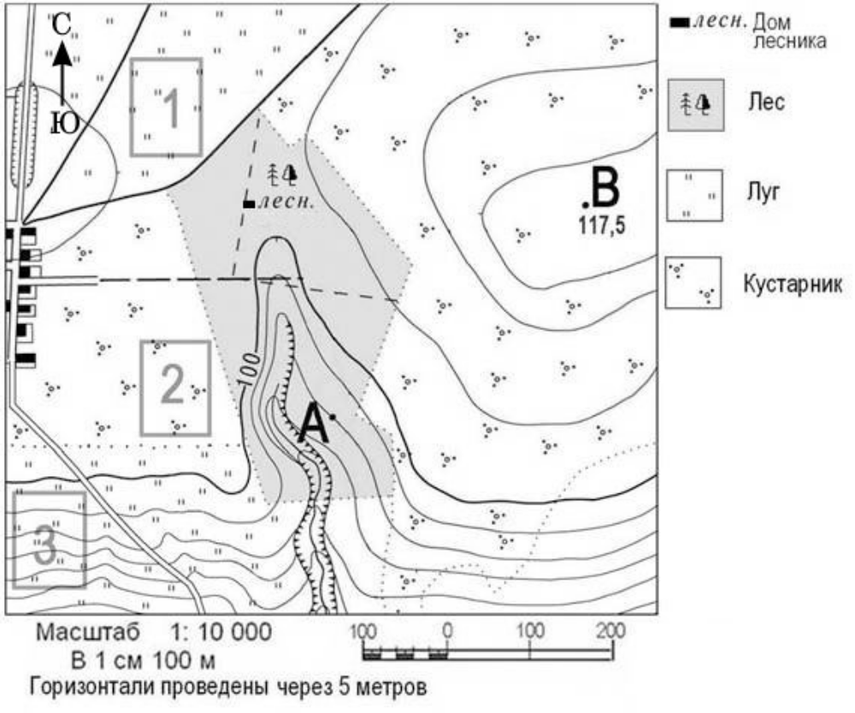
19. Определите по карте расстояние на местности по прямой от дома лесника до точки В. Полученный результат округлите до десятков метров. Ответ запишите в виде числа.
20. Определите по карте, в каком направлении от дома лесника находится точка В. Ответ:
21 Участники школьной футбольной секции выбирают место для обустройства нового футбольного поля. Оцените, какой из участков, обозначенных на карте цифрами 1, 2 и 3, наиболее подходит для этого. Для обоснования своего ответа приведите два довода. Обоснованный ответ запишите на отдельном листе или бланке, указав сначала номер задания.
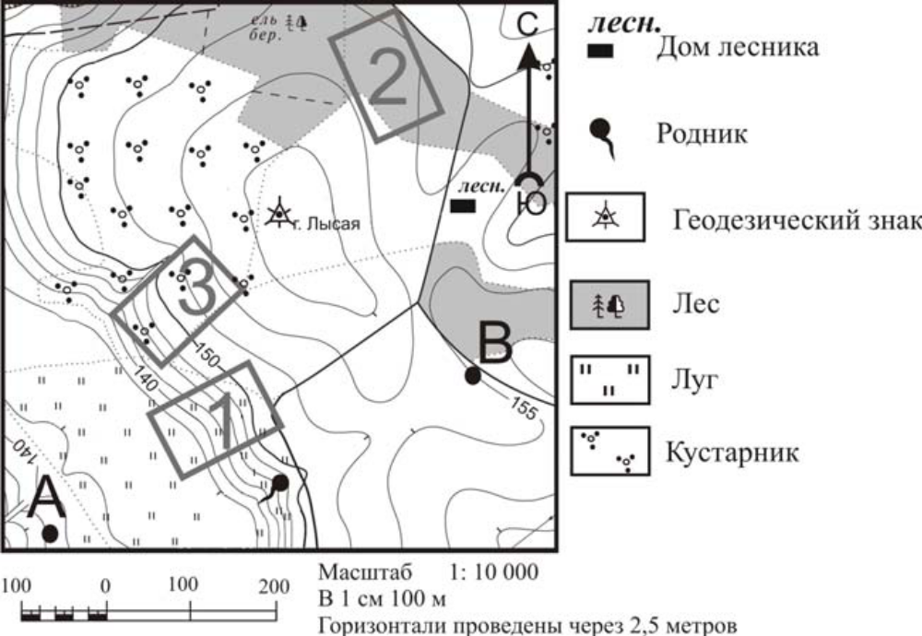

19. Определите по карте расстояние на местности по прямой от родника до дома лесника. Измерение проводите между центрами условных знаков.
Полученный результат округлите до десятков метров. Ответ запишите в виде числа.

Ответ: ___________________________ м.

20.Определите по карте, в каком направлении от родника находится геодезический знак.

Ответ: ___________________________

21.Школьники выбирают место для катания на санках. Оцените, какой из участков, обозначенных на карте цифрами 1, 2 и 3, больше всего подходит для этого. Для обоснования своего ответа приведите два довода. Обоснованный ответ запишите на отдельном листе или бланке, указав сначала номер задания.

